实验报告

课程名称：物联网系统设计_
实验名称：数据上报和设备联动
姓名：
专业：
学号：
日期：2025/3/10

- 实验任务与要求
- ESP32数据上报，将本地的温度、光照、三色灯、开关数据上报到华为云模型；
- 设备联动：华为云配置规则，天黑开灯，天亮关灯；
- 温度报警功能：设置一个温度限制，传感器超过指定温度后报警，向手机和邮箱发送报警信息；

- 实验平台与器材
华为云物联网平台、ESP32开发板及载板、三色灯模块、温度传感器模块、光敏电阻模块

- 实验过程及结果
- ESP数据上报
1.1 具体操作
·打开个人手机热点，将程序烧录到esp32板子上
·登陆华为云，点击IoTDA实例—>设备管理—>设备详细
·点击设备信息可以看到下图
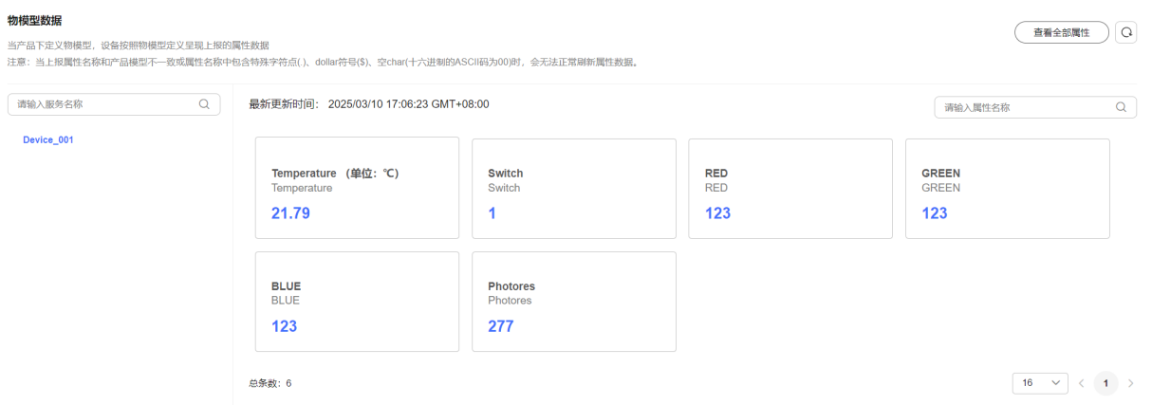
图 1.设备信息
·用手捂住光敏电阻模块，可以看到属性Photores明显变大
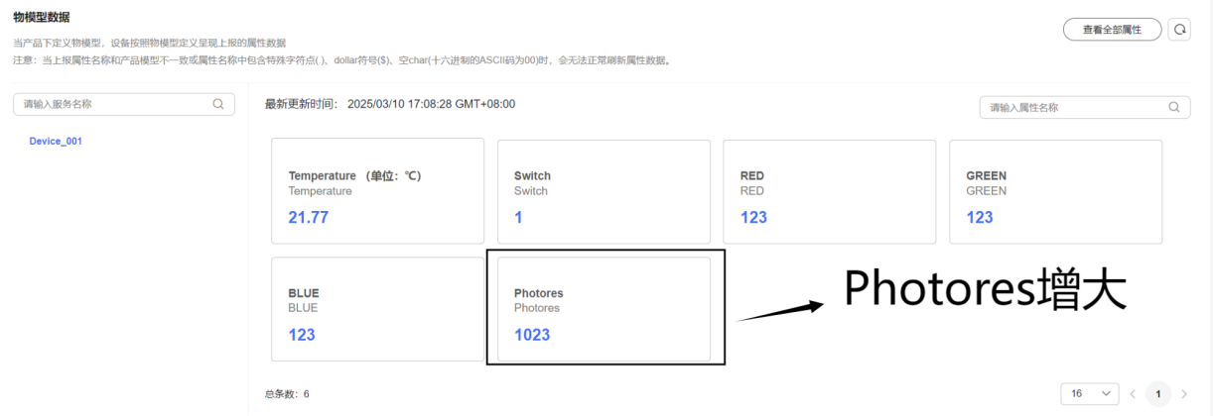
图 2.上报数据更新（Photores变大）
·用手按压温度传感器模块，可以看到温度明显升高
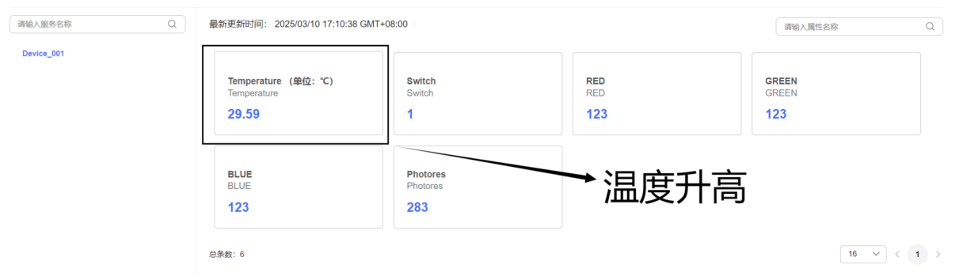
图 3.上报数据更新（温度升高）
·在串口监视器中也可以看到``MQTT Publish OK！``，说明上报属性数据成功
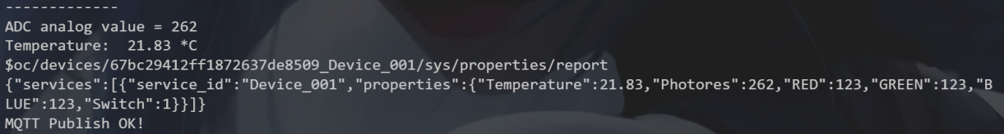
图 4.串口监视器显示上报成功
1.2 代码实现
1.2.1 loop循环
·在loop循环里，可以看到millis( )函数的返回值赋给了now
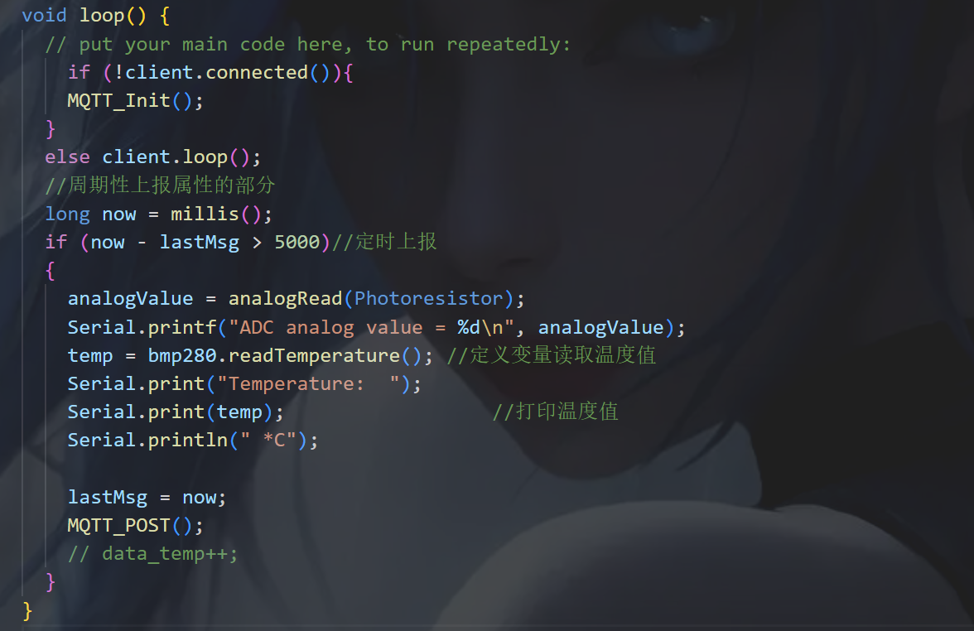
图 5.loop循环
·找到millis( )函数的定义，下图
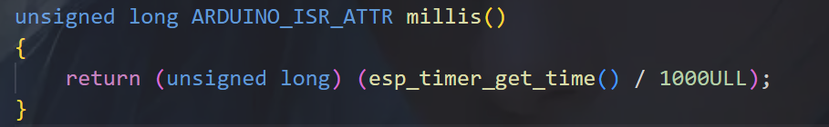
图 6.millis( )函数定义
·可以看到返回值是一个无符号整数，这个数是esp定时器相关函数的返回值除以无符号整数
·查看这个函数可以知道，esp_timer_get_time( )返回的是esp的时间戳，所以就可以明白前面的loop循环中now-lastMsg值得就是现在的时间减去上次上报数据的时间的时间差，这里设定的是时间差大于5000就再次上报，并且打印相关数据。然后将now的值赋给lastMsg，并调用MQTT_POST( )函数。所以说这个if语句的作用就是充当一个定时器，定时上报属性数据，并且打印ADC测得的值和温度值
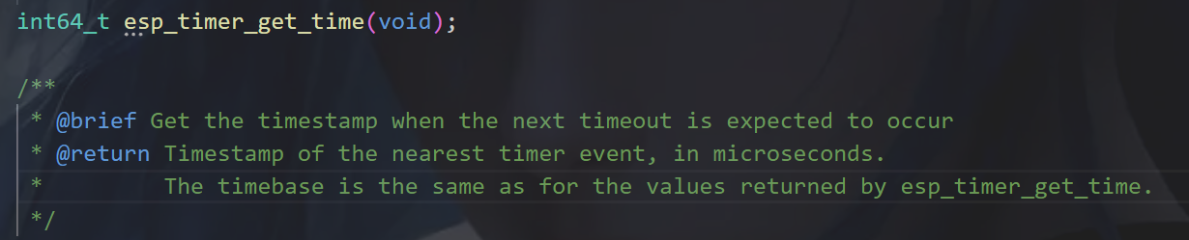
图 7.esp_timer_get_time( )函数简介
1.2.2 MQTT_POST( )
·MQTT_POST( )函数的作用就是将设备的属性数据上报到华为云平台
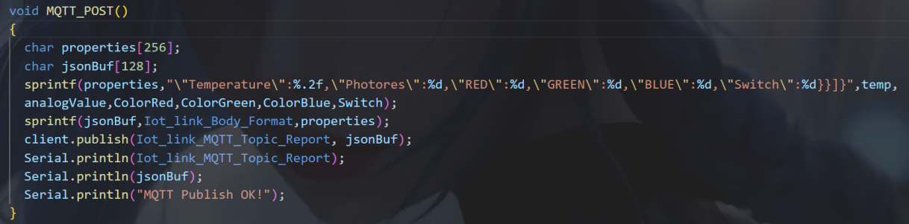
图 8.MQTT_POST( )函数
·通过MQTT协议将设备的温度、光敏电阻读数、RGB灯状态打包成json格式的消息，并发布到指定的MQTT主题上
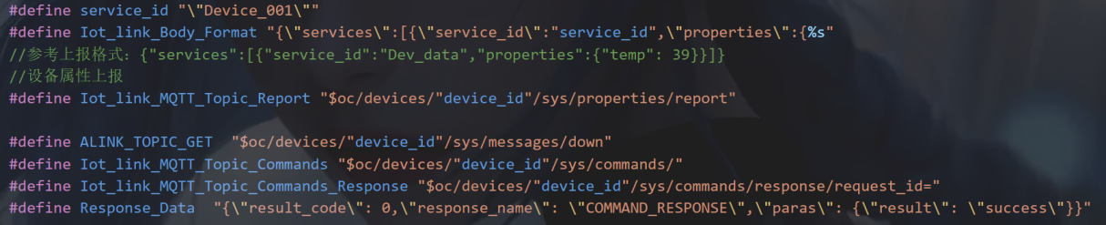
图 9.宏定义
·设备属性上报对应的主题的宏定义是Iot_link_MQTT_Topic_Report，Iot_link_Body_Format定义了JSON数据的模板
·这个函数里两个关键的数组：jsonBuf和properties，properties的作用是把设备的属性数据格式化为一个字符串，例如temp = 26、analogValue = 512、ColorRed = 255、ColorGreen = 128、ColorBlue = 64、Switch = 1，那么properties的值就如下 ：
"Temperature":26,"Photores":512,"RED":255,"GREEN":128,"BLUE":64,"Switch":1}}]}
JsonBuf的作用是存储完整的JSON数据，还是用上面的例子，那么jsonBuf的值将是：
{"services":[{"service_id":"Device_001","properties":{"Temperature":25.50,"Photores":512,"RED":255,"GREEN":128,"BLUE":64,"Switch":1}}]}
所以properties是中间变量，jsonBuf是最终变量，可以直接通过MQTT协议发布到云端。
·Serial.println( )是用来打印完整的主题和JSON数据的，从而可以在串口监视器看到``MQTT Publish OK!``

- 灯光控制
2.1 强光自动关灯，弱光自动开灯
·点击规则—>设备联动—>创建规则，由于Photores越大，光强越小，所以当Photores大于600时开灯
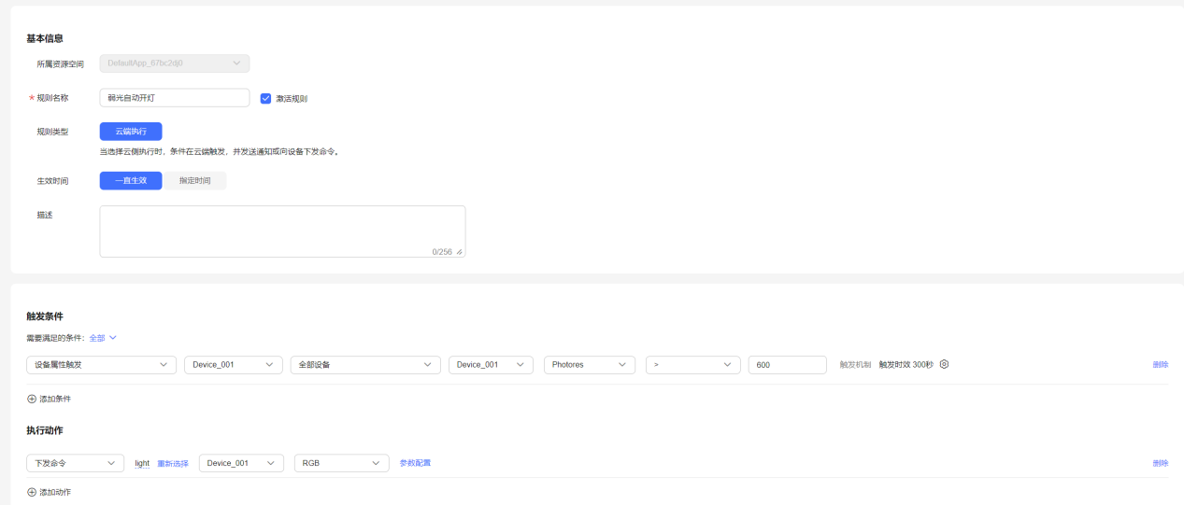
图 10.创建规则
·在下发命令参数配置界面，配置的参数如下：
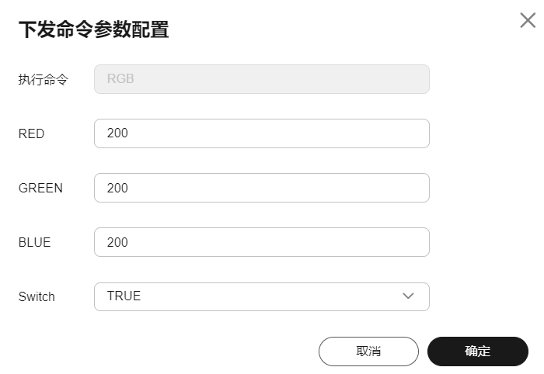
图 11.下发命令参数配置
·同理，再创建一个规则用来控制关灯
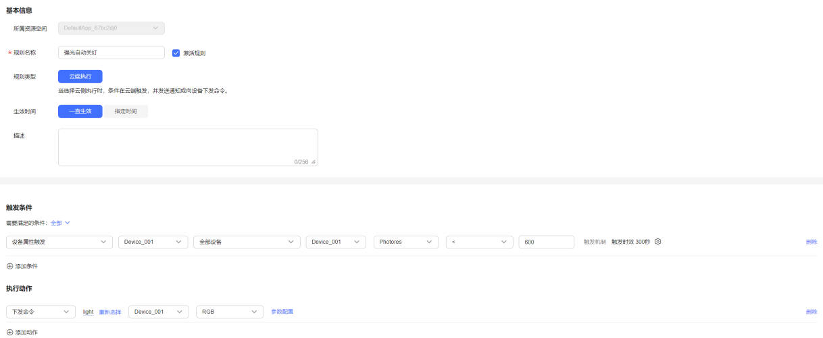
图 12.创建规则
·参数配置如下，其实这里只需要设置Switch为False或者将三色灯均设置为0即可，因为Switch为False，就会进入到else中，三个管脚全部拉高，小灯全部熄灭，如果Switch为True，但是将三种色灯全部设置为0，则小灯也全部熄灭。
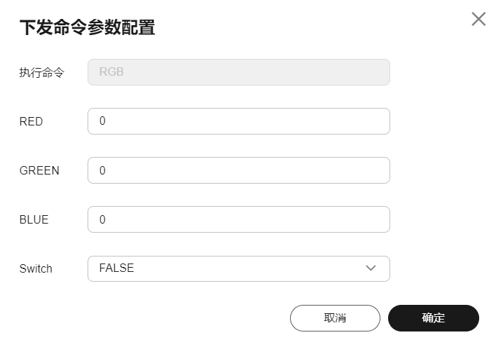
图 13.下发命令参数配置
·可以看到当我用手捂住光敏电阻时，小灯亮起，当手松开后，小灯熄灭
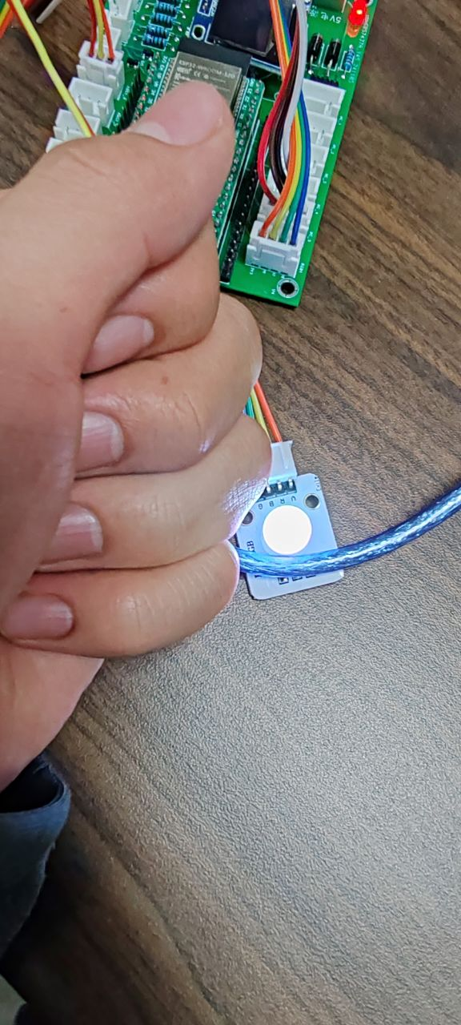
图 14.创造黑暗环境
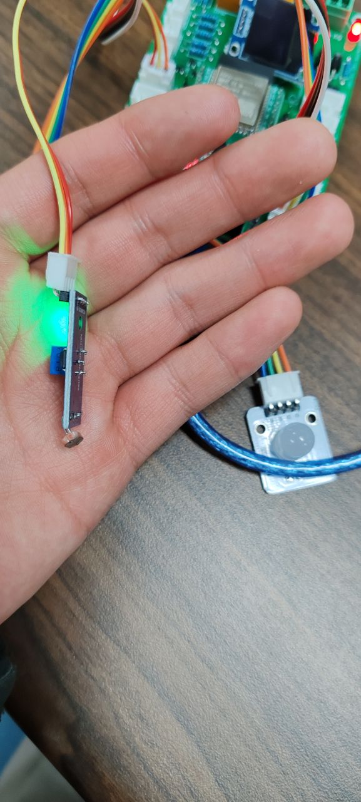
图 15.创造光亮环境
2.2 代码实现
·定义了一个布尔类型的变量Switch，Switch的作用就是开关
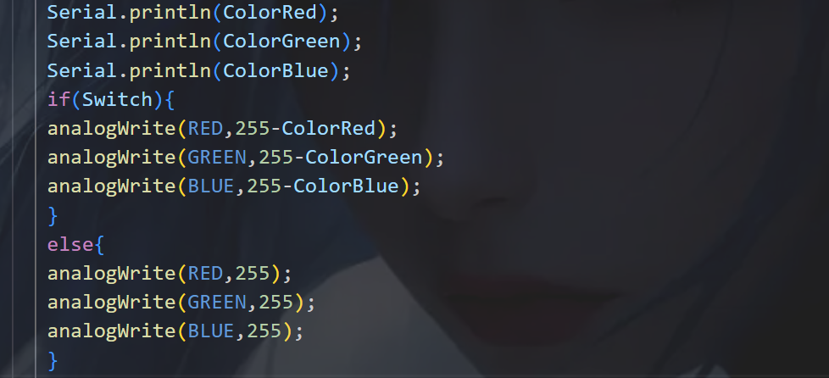
图 16.Switch相关代码
·从上述代码就可以看出，Switch为True，才会读到华为云下发的三色灯的数据并且通过analogWrite( )函数输入到对应的管脚，如果Switch为False，则对应的管脚拉高，则三盏灯均熄灭。
·其他下发相关的代码与lab3逻辑相同

- 高温报警
  - 高温红灯亮起并给手机、邮箱发布消息
·点击规则—>设备联动—>创建规则，设定的是温度大于28℃触发
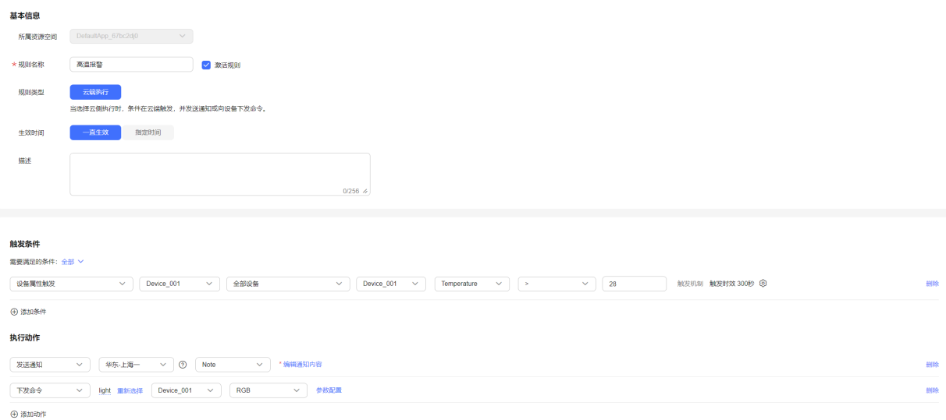
图 17.创建规则
·添加动作，发布通知，选择地区为华东-上海，选择主题为Note，Note主题我添加了手机短信和邮箱两个订阅，所以通知会发送到我的手机和邮箱。

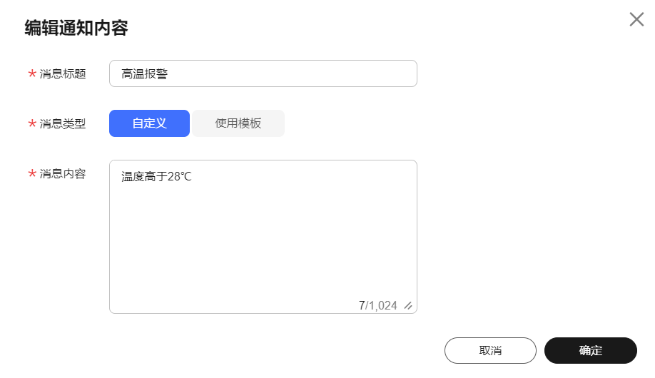
图 18.编辑通知内容
·添加动作，下发命令，选择设备Device_001，选择下发命令为RGB，参数配置如下：
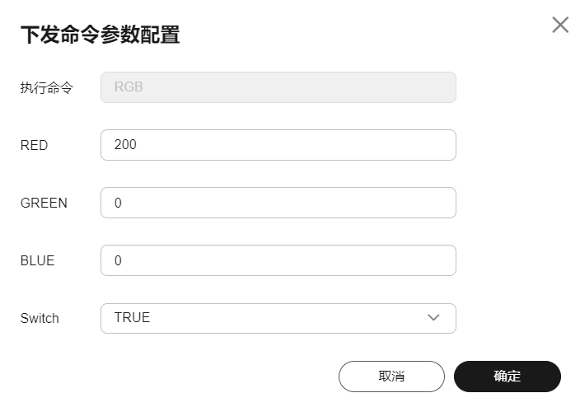
图 19.下发命令参数配置
·添加了此设备联动后，可以看到邮箱和手机都接收到了高温报警的消息
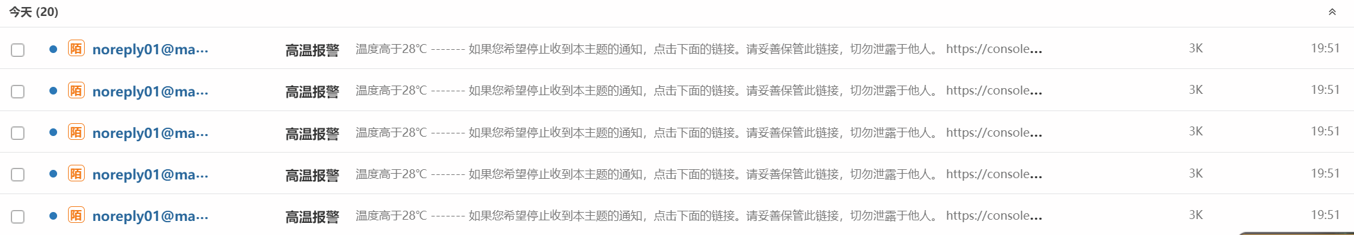
图 20.邮箱收到高温报警

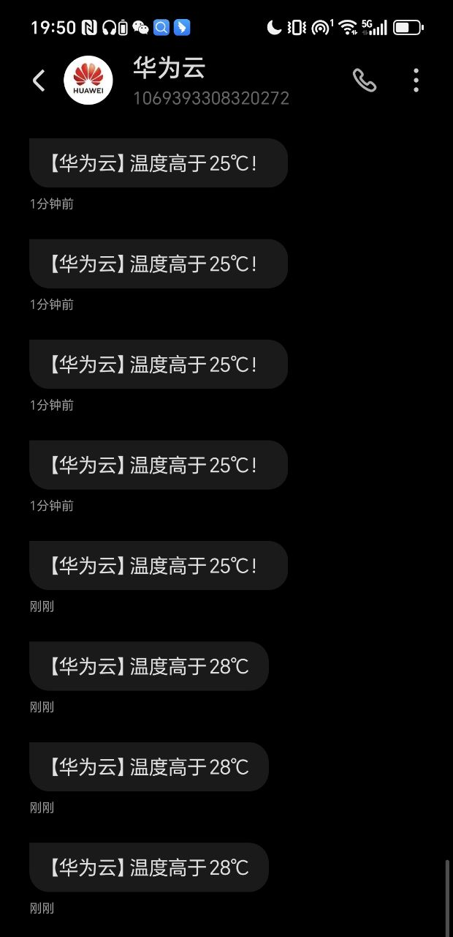
图 21.手机收到高温报警
·用手捂住温度传感器，可以看到小灯变红
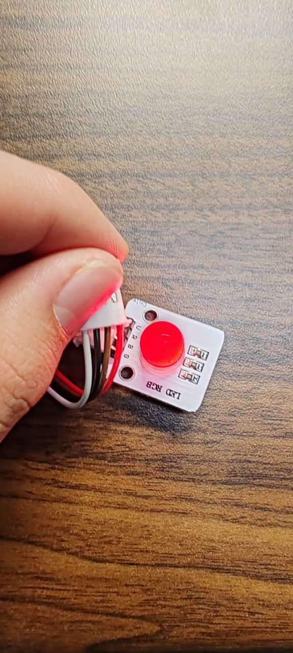
图 22.三色灯变红
  - 代码实现
· 与高温报警相关的代码部分和自动控制小灯亮灭的实验基本相同

- 实验思考
· 我对实验的第三部分添加了红灯的亮灭，也就是说我设置的三个规则都与小灯的颜色有关，如果同时触发了两个或以上规则时，小灯的亮灭取决于哪一个？
· 在实际操作时发现，当我先用手捂住光敏电阻，再用手捂住温度传感器时，小灯先变三色，再变红，而当我调换顺序，先用手捂住温度传感器，再用手捂住光敏电阻时，小灯一直是红色，这说明“高温报警”这一条规则的优先级高于“弱光自动开灯”，在查阅了相关资料后我认为这与系统的调度机制有关，可能是“高温报警”这一条规则最后执行。
· 解决这种冲突最好的办法是设定规则优先级，确保重要的规则优先执行，或者在规则中添加条件判断，检查设备当前的状态后再决定是否发送控制命令

- 实验总结
本次实验主要围绕ESP32数据上报和设备联动展开，通过华为云物联网平台实现了设备数据的实时上报、灯光自动控制以及高温报警功能。
在数据上报方面，我成功将ESP32开发板上的温度、光照、三色灯状态和开关数据上报到华为云物联网平台。通过串口监视器和华为云平台界面，验证了数据上报的实时性和准确性。在设备联动方面，实现了弱光自动开灯和强光自动关灯的功能。通过光敏电阻模块检测环境光强度，当光照强度低于设定阈值时，自动打开三色灯；当光照强度高于设定阈值时，自动关闭三色灯。此外还实现了高温报警功能。当温度传感器检测到温度超过设定阈值（28℃）时，三色灯变为红色，并向手机和邮箱发送报警信息。
在代码实现方面，通过MQTT_POST( )函数实现了设备属性数据的定时上报。通过callback( )函数处理云端下发的命令，实现了对三色灯的控制。通过millis( )函数实现了定时上报功能，确保数据每5秒上报一次。
在实验过程中，我也遇到了一些问题。例如，当弱光自动开灯和高温报警两个规则同时触发时，小灯的状态由最后执行的规则决定。通过实验发现，高温报警规则的优先级高于弱光自动开灯规则。这可能与系统的调度机制有关。为了解决这种冲突，可以通过设置规则优先级，确保重要规则优先执行，或者在规则中添加条件判断，检查设备当前状态后再决定是否发送控制命令。
通过本次实验，我的技术能力得到了提升。掌握了ESP32与华为云物联网平台的连接与数据上报方法，并学会了在华为云平台上配置设备联动规则，实现自动化控制。实际应用能力也得到了提升。通过实验，理解了物联网技术在实际场景中的应用，如智能家居中的灯光控制和环境监测。

